浙江省富阳中学2011届高考理综化学部分7+4练习四
1．下列叙述不正确的是
A．氯化氢溶于水需要破坏化学键
B．CO₂是含有极性键的非极性分子
C．1 1H、2 1H、H⁺、H₂是氢的四种同位素
D．阳离子N₅⁺中的氮原子间以共价键结合
2．C₃N₄和Si₃N₄晶体结构相似，是新型的非金属高温结构陶瓷。下列说法正确的是
A．C₃N₄和Si₃N₄晶体中含有共价键
B．C₃N₄和Si₃N₄的晶体都属于分子晶体
C．C₃N₄和Si₃N₄易溶于水且熔点低
D．C₃N₄晶体的硬度比Si₃N₄晶体的硬度小
3．下列说法正确的是
A．7.1g C1₂与足量NaOH溶液反应转移0.2×6.02×10²³个电子
B．1mol乙酸分子与1mol甲酸甲酯分子中都含有7×6.02×10²³个共用电子对
C．28g乙烯和丙烯的混合气体中含有2×6.02×10²³个碳原子
D．2 mol/L的 MgCl₂溶液中含有2×6.02×10²³个Mg²⁺
4．下列离子反应方程式书写正确的是
A．向稀硝酸中加入过量铁粉：Fe + NO₃⁻ + 4H⁺ = Fe³⁺ +NO↑ + 2H₂O
B．BaCl₂溶液中通入少量CO₂：Ba²⁺ + CO₂+ H₂O = BaCO₃↓+ 2H⁺
C．NaHCO₃溶液中滴加过量石灰水： 2HCO₃⁻ + Ca²⁺ + 2OH⁻= CaCO₃↓+ CO₃²⁻ + 2H₂O
D．Na₂S溶液呈碱性： S²⁻ + H₂O HS⁻ + OH⁻
5．有M和R两种短周期主族元素，已知M⁺与R^{2－}核外电子数之和为20，则下列说法中正确的是
A．R一定是第二周期元素
B．M一定是第三周期元素
C．M与R是同一周期元素
D．R与M元素组成的化合物中可能存在非极性键
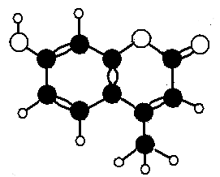
6．香豆素﹣4是一种激光染料，应用于可调谐染料激光器。
香豆素﹣4由C、H、O三种元素组成，分子球棍模型如右图所示
下列有关叙述正确的是
① 分子式为C₁₀H₉O₃ ② 能与Br₂水发生取代反应 ③ 能与Br₂水发生加成反应
④ 能使酸性KMnO₄溶液褪色 ⑤ 1mol香豆素﹣4最多能与含2molNaOH的溶液反应
A. ①②③ B. ③④⑤ C. ②③④ D. ②③④⑤
7．在一定条件下密闭容器中发生4NH₃(g) + 5O₂(g) 4NO (g)+ 6H₂O(g) ΔH=akJ/mol
反应过程中能量变化如图所示
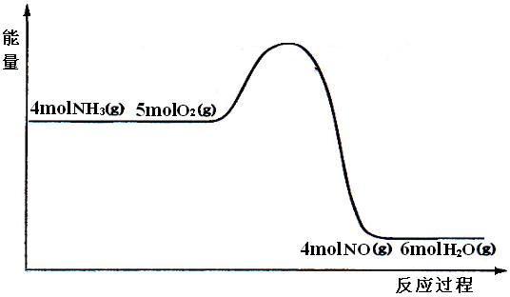

下列说法正确的是
A．由图可知a＞0
B．升高温度可以提高NH₃的转化率
C．反应体系中加入催化剂可增加反应热
D．将平衡混合物通入水中一定有硝酸铵生成
8．（12分）下表列出了部分常见含有10电子和18电子的粒子，回答下列问题。
10电子粒子 | CH₄、NH₃、H₂O、HF、Na⁺、Al³⁺、NH₄ ⁺、F⁻
18电子粒子 | H₂S、HCl、K⁺ 、S²⁻ 、HS﹣、Cl⁻

（1）其中空间构型为正四面体的分子的是 ；受热最难分解的分子是 。
（2）其中能与OH⁻反应的分子有 ；
既能与H⁺反应又能与OH﹣反应的粒子有 。
（3）其中在水溶液中能够促进水电离的粒子有 ；
写出一种由表中粒子组成的离子化合物水溶液呈酸性的离子方程式
。
（4）由第二周期元素形成的氢化物A和B都含有18电子， A是一种6原子分子，可做火箭发动机的燃料，B是一种常见强氧化剂。已知16g液态A与液态B充分反应生成一种液态10电子分子和一种气态单质，并放出838 kJ热量。写出A与B反应的热化学方程式

9．（12分）工业用右图所示装置电解饱和食盐水
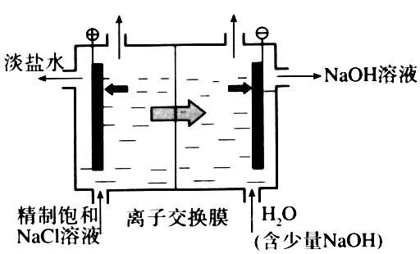

（1）阳极产物是 ；
阴极产物是 ；
能透过离子交换膜的离子是 。
（2）若精制饱和NaCl溶液进液口c(Cl⁻) = amol/L；淡盐水岀液口c(Cl⁻) = bmol/L，
假设精制饱和NaCl溶液进液口和H₂O进液口流量相同，NaOH溶液岀液口的
c( OH⁻)约为 mol/L
（3）电解产物甲、乙之间有如下转化关系（反应条件已略）：
A
B
NH₃
阴极产物乙
阳极产物甲

① 写出A与NH₃反应的化学方程式
② 阳极产物甲能与NH₃反应生成B和一种单质，写出化学方程式

③ 在100 mL水中通入a mol A后，再通入b mol NH₃，若a≥b，所得溶液中离子物质的量浓度大小关系可能有：
。
10．（16分）原子序数由小到大排列的四种短周期元素X、Y、Z、W，四种元素的原子序数之和为32，在周期表中X是原子半径最小的元素，Y、Z左右相邻，Z、W位于同主族。
- X元素是
- X与W组成的化合物电子式为
- 由X、Y、Z、W四种元素中的三种组成的一种强酸，该强酸的稀溶液能与铜反应，离子方程式为
- 由X、Y、Z、W四种元素组成的一种离子化合物A
- 已知1mol A能与足量NaOH浓溶液反应生成标准状况下44.8L气体。写出加热条件下A与NaOH溶液反应的离子方程式：
- 又知A既能与盐酸反应，又能与氯水反应，写出A与氯水反应的离子方程式：

- 由X、Y、Z、W和Fe五种元素组成的式量为392的化合物B，1 mol B中含有6mol结晶H₂O。对化合物B进行如下实验：
a. 取B的溶液加入过量浓NaOH溶液并加热，产生白色沉淀和无色刺激性气味气体。过一段时间白色沉淀变为灰绿色，最终变为红褐色；
b. 另取B的溶液，加入过量BaCl₂溶液产生白色沉淀，加盐酸沉淀不溶解
① B的化学式为：
② 已知1mol/L 100mL B的溶液能与1mol/L 20mLKMnO₄溶液（硫酸酸化）恰好反应。写出反应的离子方程式：

11．（14分）有机物A（C₁₁H₁₂O₂）可调配果味香精。用含碳、氢、氧三种元素的有机物B和C为原料合成A。
（1） 有机物B的蒸汽密度是同温同压下氢气密度的23倍，分子中碳、氢原子个数比为1：3 。
有机物B的分子式为
（2）有机物C的分子式为C₇H₈O，C能与钠反应，不与碱反应，也不能使Br₂（CCl₄）褪色。
C的结构简式为 。
（3）已知两个醛分子间能发生如下反应：
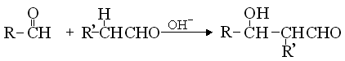
（﹣R、﹣R’表示氢原子或烃基）

用B和C为原料按如下路线合成A：
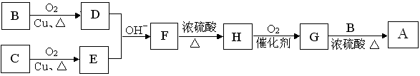
(C₁₁H₁₂O₂)

① 上述合成过程中涉及的反应类型有： （填写序号）
a取代反应；b 加成反应；c 消去反应；d 氧化反应；e 还原反应
② B转化D的化学方程式：
。
③ F的结构简式为：
。
④ G和B反应生成A的化学方程式：
。
（4）F的同分异构体有多种，写出既能发生银镜反应又能发生水解反应，且苯环上只有一个取代基的所有同分异构体的结构简式

高三化学答案
题号 | 1 | 2 | 3 | 4 | 5 | 6 | 7
答案 | C | A | C | D | D | C | D
II卷（共60分）
8．（12分）
（1）CH₄ ； HF
（2）HF、 H₂S、HCl ； HS⁻
（3）Al³⁺、NH₄ ⁺、 F⁻ 、S²⁻ 、HS⁻ ； NH₄ ⁺ + H₂O NH₃·H₂O + H⁺
（4）N₂H₄(l) + 2H₂O₂(l) = 4H₂O(l) + N₂(g) ΔH=﹣1676kJ/mol
9．（12分）
（1）Cl₂； H₂、NaOH； Na⁺
（2）a-c
（3）① HCl + NH₃ === NH₄Cl
② 3Cl₂ + 8NH₃ === 6NH₄Cl + N2
③ c(Cl⁻)＞c(NH₄⁺)＞c(H⁺)＞c(OH⁻) ；c(Cl⁻)＞c(H⁺)＞c(NH₄⁺)＞c(OH⁻)
10．（15分）
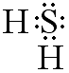
（1）H
（2）
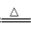
（3）3Cu + 2NO₃⁻ + 8H⁺ === 3Cu²⁺ + 2NO↑ + 4H₂O
（4）① NH₄⁺ + OH⁻ H₂O + NH₃ ↑
② SO₃²⁻ + Cl₂ + H₂O = SO₄²⁻ + 2Cl⁻ + 2H⁺
（5）① (NH₄)₂Fe(SO₄)₂·6H₂O
② 5Fe²⁺ + MnO₄⁻ + 8H⁺ ＝ 5Fe³⁺+ Mn²⁺ + 4H₂O
11（14分）（1）C₂H₆O

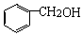
(2)

（3）① a b c d
Cu
△
② 2CH₃CH₂OH + O₂ 2CH₃CHO + 2H₂O
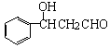
③

④

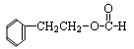
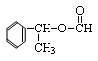
（4）

